Los animales vertebrados

Nombre: ________________________________________________________________________________________ Fecha: _________
Objetivo: Comparar las características de los animales, a través de una tabla.

Actividad: Completa la siguiente table con la información que hemos aprendido sobre los animales.
Grupo de vertebrado | ¿Nace de un huevo? | ¿De qué tiene cubierto su cuerpo? | ¿Los adultos respiran por pulmones? | ¿Cómo se desplaza? | Dato curioso
Reptiles
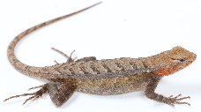
Mamíferos
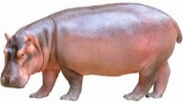
Aves
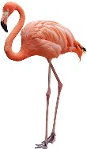
Anfibios
Peces
